241-A55-VM

Projet 2

Rapport Final

Mardi 24 janvier 2023

Préparé par: Paul-Édouard Lainé

JLR : ___________________________________

- : _________________________________

Table des matières

241-A55-VM 1

1. Introduction 5

1.1 Description du projet 5

2. Ce gabarit Justifications des solutions retenues 5

2.1 Dispositif de centrage. 5

2.1.1 Rôle 5

2.1.2 Matériau utilisé 5

2.2 Écrou du dispositif de centrage 5

2.3 L pin ou T pin 5

2.3.1 Rôle 5

2.4 Plaque du gabarit. 5

2.4.1 Rôle 6

2.4.2 Matériau utilisé 6

2.5 Bouton d’appui (Rest buttons). 6

2.5.1 Rôle 6

2.5.2 Matériau utilisé 6

2.5.3 Précision dimensionnelle 6

2.6 Canons 6

2.6.1 Rôle 6

2.6.2 Matériau utilisé 7

2.7 Pattes (Jig legs) 7

2.7.1 Rôle 7

3. Modélisation 3D Images 7

3.1 Voici une vue axonométrique du gabarit complet 7

3.2 Vue de face 7

4. Analyse de tolérances dimensionnelles et géométriques 8

4.1 Ajustements. 8

4.2 Ajustements PC-DC-PG : 8

4.2.1 Ajustement PC-DC 8

4.2.2 Ajustement DC-PG 8

4.2.3 Ajustement RS-PG 8

4.2.4 Ajustement CANON-PG 9

5. Mise en Plans assemblage et détails 9

5.1 MEP de la pièce client PC 9

5.2 Assemblage 9

5.3 MEP du dispositif de centrage 10

5.4 MEP de la plaque de gabarit 10

6. Barême de correction 11

7. Solidworks 22-23 12

8. Références 13

8.1 Documents écrits (word, pdf) 13

8.1.1 Machinery Hdbk 27 13

8.1.2 Catalague Carlane 13

8.1.3 Jergens 13

8.1.4 Notes de Cours 13

8.2 Sites Internet 13

8.3 Rencontres avec des compagnies, personnes, visites 13

9. INSTRUCTIONS DE REMISE 13

9.1 Appellation du dossier de remise final : 13

9.1.1 Le dossier « CAD modélisation 3D » 13

9.1.2 Le dossier « croquis, images, photos, etc » 13

9.1.3 Le dossier « Rapport du projet » 13

9.1.4 Le dossier « Tolérancement dimensionnel et géométriques » 13

9.1.5 Le dossier « Dessins de définition 2D » 13

9.1.6 Etc 14

1. Introduction
   1. Description du projet

Ce gabarit permet de percer des trous sur un cercle de boulonnage. La référence est l’alésage central de la pièce. Nous avons 4 trous à percer, répartis de façon égale sur le cercle de boulonnage. Ce gabarit est constitué de :

1. Ce gabarit Justifications des solutions retenues
   1. Dispositif de centrage.
      1. Rôle

Sert à positionner la pièce autour de l’axe central

avec une confiance faible

Figure

* + 1. Matériau utilisé

Le matériau du DC est de l’acier 4130. Il résiste à l’abrasion et à l’usure

* 1. Écrou du dispositif de centrage

Il sert à immobiliser la PC sur le gabarit. C’est un écrou en acier inoxydable qualité 3B.

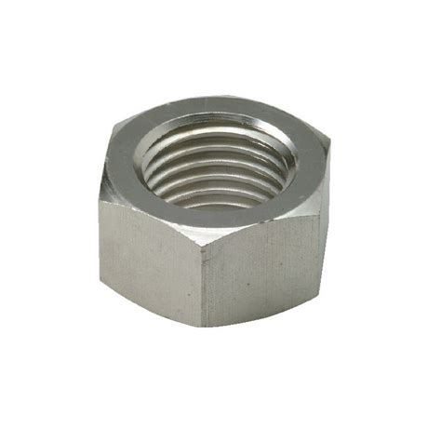

Figure

* 1. L pin ou T pin
     1. Rôle

Quand un premier trou est percé, la pin maintient la pièce client en place en éliminant la rotation sur les 3 axes

* 1. Plaque du gabarit.
     1. Rôle

On peut mettre les canons de perçcages, les jiglegs, les bouttons d’appui et le dispositif de centrage.

* + 1. Matériau utilisé

Acier

* 1. Bouton d’appui (Rest buttons).
     1. Rôle

Garder une distance entre la plaque de gabarit et la pièce pour faciliter l’évacuation des copeaux.

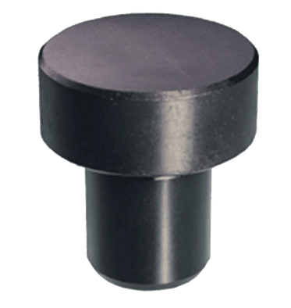

* + 1. Matériau utilisé

acier

* + 1. Précision dimensionnelle

Sdsf (voir Carlane

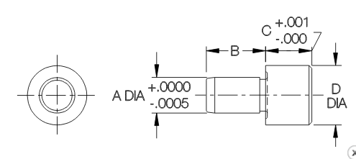

* 1. Canons
     1. Rôle

Outil de guidage pour le foret

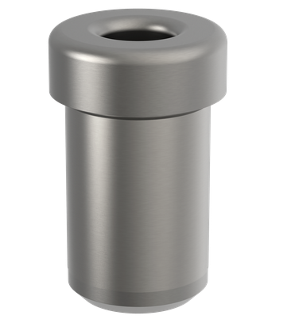

* + 1. Matériau utilisé

Acier allié avec un % de carbone élevé pour avoir une dureté HRC 53 pour pouvoir résister au frottement du forêt

* 1. Pattes (Jig legs)
     1. Rôle

Élever le gabarit à une certaine hauteur

1. Modélisation 3D Images
   1. Voici une vue axonométrique du gabarit complet

* 1. Vue de face

1. Analyse de tolérances dimensionnelles et géométriques
   1. Ajustements.
   2. Ajustements PC-DC-PG :
      1. Ajustement PC-DC

Voici les ajustements recommandés entre PC et Dc

* + 1. Ajustement DC-PG

Voici les ajustements recommandés entre DC etPG

* + 1. Ajustement RS-PG

Voici les ajustements recommandés entre les buttons d’appui et PG

* + 1. Ajustement CANON-PG

Voici les ajustements recommandés entre les canons de perçage et PG

1. Mise en Plans assemblage et détails
   1. MEP de la pièce client PC

* 1. Assemblage

* 1. MEP du dispositif de centrage

* 1. MEP de la plaque de gabarit

1. Barême de correction

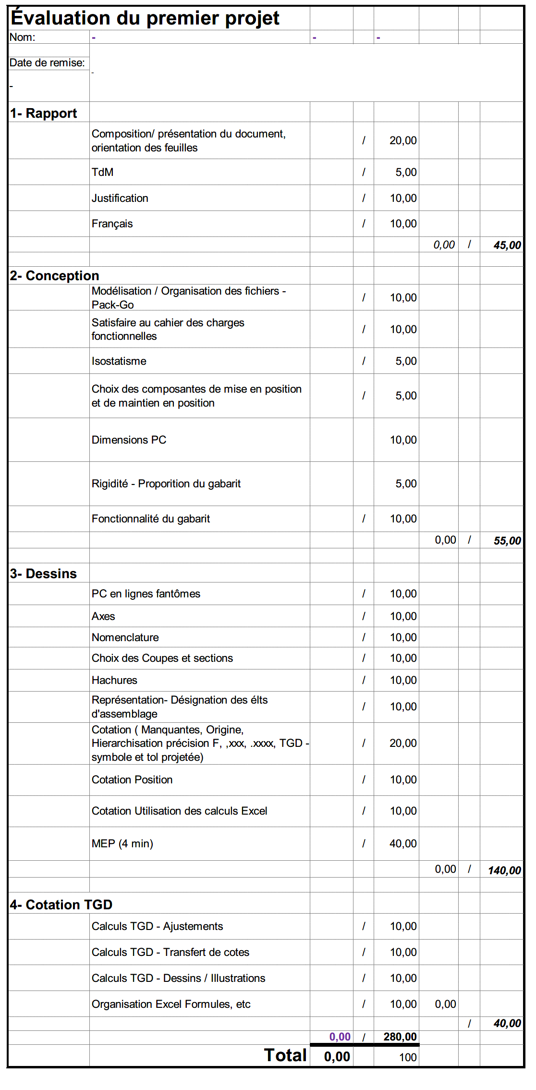

1. Solidworks 22-23

Ci-joint les informations pour l’installation de Solidworks sur votre ordinateur personnel

Voici la procédure à suivre pour que vos étudiants et enseignants accèdent aux SEK 2022-2023:

• Allez à: [www.solidworks.com/SEK](http://www.solidworks.com/SEK)

• Utilisez le code SEK-ID = XSEK12

• Choisissez la version 2022-2023 de SOLIDWORKS

• Pendant le téléchargement, les utilisateurs auront besoin du numéro de série SEK spécifique de l'école pour installer et activer.

Votre numéro de série : SEK LAB de 300 : 90200053660683978DR7HTK3

1. Références
   1. Documents écrits (word, pdf)
      1. Machinery Hdbk 27
      2. Catalague Carlane
      3. Jergens
      4. Notes de Cours
   2. Sites Internet

[www.Carrlane.com](http://www.Carrlane.com)

[www.jergins.com](http://www.jergins.com)

* 1. Rencontres avec des compagnies, personnes, visites

1. INSTRUCTIONS DE REMISE

AVERTISSEMENT : toute non-conformité entrainera automatiquement des pénalités.

* 1. Appellation du dossier de remise final :

Le dossier de remise final appelé : « P1_Nom de famille_23_MM_JJ » doit être « zippé ».

Il devra comprendre

* + 1. Le dossier « CAD modélisation 3D »

Il sera appelé ***P1_3D_23_MM_JJ.*** Ce dossier contient l’intégralité des fichiers CAD 2D et 3D sous forme « PACK AND GO »

* + 1. Le dossier « croquis, images, photos, etc »

Il sera appelé ***P1_Croquis_23_MM_JJ.*** Ce dossier contient tout document pertinent ayant servi à l’élaboration du projet

* + 1. Le dossier « Rapport du projet »

Il sera appelé ***P1_RF_23_MM_JJ.*** On trouvera le rapport Word, les dessins d’illustrations qui seront placés dans ce rapport et tout autre information pertinente.

* + 1. Le dossier « Tolérancement dimensionnel et géométriques »

Il sera appelé ***P1_TGD_23_MM_JJ.*** Ce dossier contient le chiffrier excel, les dessins d’illustrations qui seront placés dans le chiffrier et tout autre information pertinente.

* + 1. Le dossier « Dessins de définition 2D »

Il sera appelé ***P1_2D_23_MM_JJ.*** Ce dossier contient exclusivement les fichiers d’impression pdf des mises en plan.

* + 1. Etc